- NS TOTAL no trae ningún dato
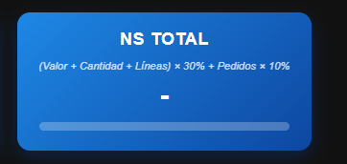

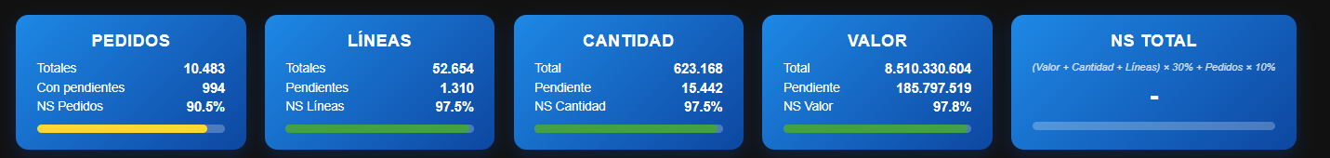
Formula = ((líneas+cantidad+valor)*30%)+(pedidos*10%) ejemplo con la imagen relacionada ((97.5%+97.5+97.8%)*30%)+(90.5%*10%) esto da 96.9%

LINEAS | CANTIDAD | VALOR | PEDIDOS | NS TOTAL
97,5% | 97,5% | 97,8% | 90,5% | 96,9%

- Clasificacion ABCD referencia y cliente aun en blanco 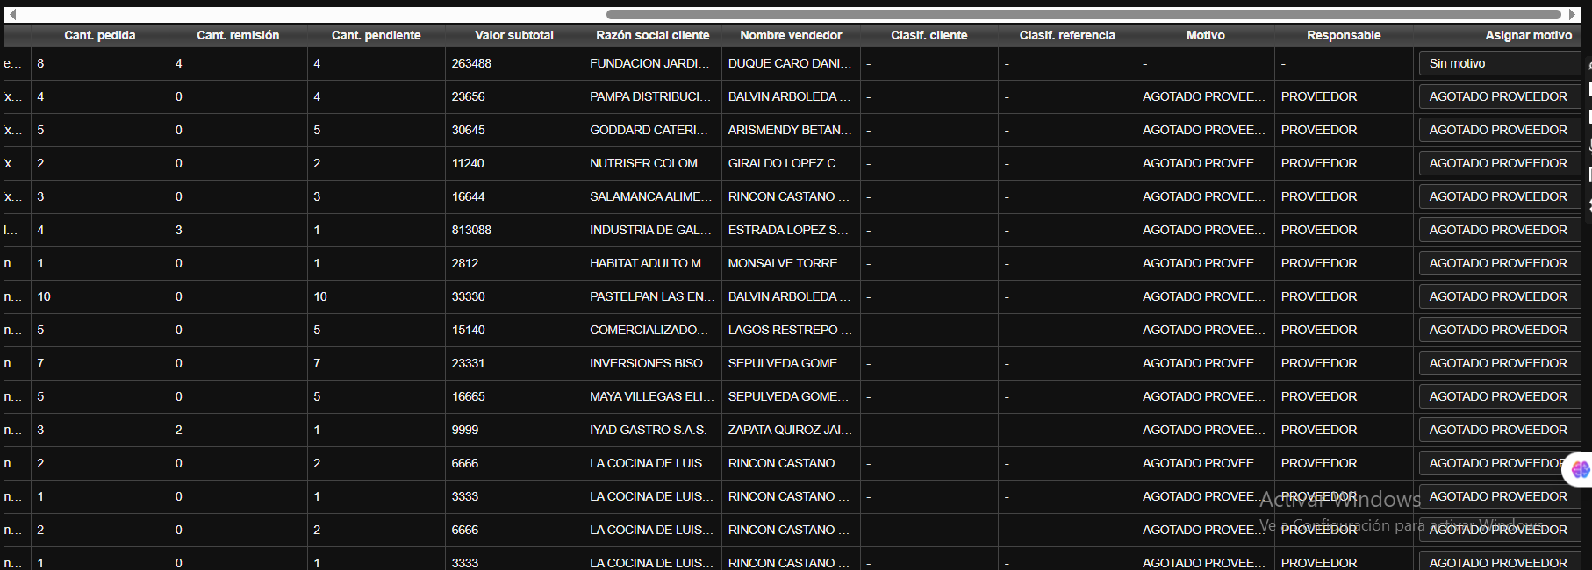

- Dashboard aun no da, genera error
